Картофелечистка HLP

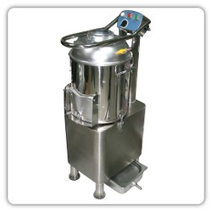

Руководство по эксплуатации

GRC

Оглавление
Введение
Глава 1 – Информация о машине
  - – Общие меры безопасности
  - – Защитные устройства, установленные в машине
  - – Описание машины
    - – Общее описание
    - – Конструктивные особенности
    - – Строение машины
    - –Комплект поставки
Глава 2 – Технические данные
  - – Габаритные размеры, вес, технические характеристики
Глава 3 – Получение машины
3.1 - Транспортировка машины
3.2 - Проверка упаковки при получении
3.3 – Утилизация упаковки
Глава 4 – Установка
4.1 – Размещение машины
4.2 – Электрические подключения
4.2.1 – Модель HLP с однофазным двигателем
4.3 – Электрические схемы
4.4 – Эксплуатационная проверка
Глава 5 – Эксплуатация машины
5.1 – Органы управления
5.2 – Загрузка и обработка продуктов
Глава 6 - Текущий уход
6.1 – Общие рекомендации
Глава 7 – Техническое обслуживание
7.1 - Общие рекомендации
7.2 – Приводной ремень
7.3 – Ножки
7.4 – Кабель питания
7.5 - Внимание
Глава 8 – Разборка
8.1 - Консервация машины
8.2 – Утилизация
8.3 –Утилизация отходов производства электрического и электронного оборудования (WEEE)
Глава 9 – Гарантийные обязательства

ВНИМАТЕЛЬНО изучите данное руководство и храните его в доступном месте

Введение
- Данная инструкция была написана для того, чтобы обеспечить клиента всей необходимой информацией о машине и о правилах, которые, помимо рекомендаций по эксплуатации и техническому обслуживанию, позволят использовать ее наилучшим образом, сохраняя эффективность в течение долгого времени.
- Данную инструкцию необходимо предоставить всему персоналу, который будет пользоваться машиной или проводить ее техническое обслуживание.

Глава 1 – Информация о машине
  - – Общие меры безопасности
- Машиной должен пользоваться только обученный персонал, хорошо осведомленный о правилах безопасности, содержащихся в данной инструкции.
- Если существует текучесть персонала, то необходимо быстро обеспечить должное обучение новых работников.
- Даже если в машине установлены защитные устройства, не помещайте руки рядом с движущимися частями машины и избегайте трогать машину мокрыми или влажными руками.
- Перед проведением любых видов работ по техническому обслуживанию и уходу за машиной, отсоедините ее вилку от электрической розетки.
- При вмешательстве в целях проведения технического обслуживания или ухода за машиной (особенно если сняты защитные устройства) внимательно оцените возможный риск.
- Во время проведения технического обслуживания или ухода за машиной всегда концентрируйте свое внимание на текущем действии.
- Регулярно проверяйте состояние кабеля питания (рекомендуется полная размотка кабеля, избегая его перекручивания, чтобы избежать потенциального риска). Изношенный или разорванный кабель может представлять серьезную опасность поражения электрическим током. Избегайте сдавливания кабеля тяжелыми предметами, не оставляйте его вблизи горячих или острых поверхностей и не тяните за кабель, чтобы вынуть вилку из розетки.
- Если на машине показываются знаки о неисправности или машина не работает, не используйте ее и не пытайтесь починить ее самостоятельно. Свяжитесь с Центром технической поддержки, указанным на задней стороне этой инструкции.
- Кнопка OUT (ВЫХОД) должна использоваться только для выгрузки обработанного продукта.
- Машина картофелеочистительная должна использоваться только для чистки картофеля и корнеплодов (морковь, свекла). В случае, если на машину установить вместо стандартной насадки(рис.3) щетку для чистки морепродуктов, то в этом случае машина может использоваться для чистки мидий.
Производитель не несет ответственности в следующих случаях:
→ если машиной неправильно управляют или если защитные устройства установлены посторонним персоналом;
→ если детали заменены неоригинальными запасными частями;
→ если указаниям, данным в этой инструкции, не следуют тщательно;
→ если поверхности машины обрабатываются неподходящими средствами (огнеопасными, едкими или вредными веществами).

Объяснения в бытовой технике снабжаются знаком «Внимание!» (треугольник, внутри которого восклицательный знак).

  - – Защитные устройства, установленные в машине
имеют специальные требования к электробезопасности кухонного оборудования.
Машина оборудована:
- пусковым устройством, состоящим из платы управления с изоляцией IP 34,24 В, которое позволяет:
- включать и выключать машины;
- контролировать разгрузку продуктов:
- управлять защитными микропереключателями.

- микропереключатель, который вызывает остановку машины в случае, когда крышка или разгрузочный люк открыты (см. Рис.1), не позволяет машине включаться, если она не в закрытом положении.
- устройство выключателя нулевого напряжения (NVR) на схеме управления, которое требует перезапуска машины при случайном отсутствии электричества и которое позволяет перезапустить машину только при использовании кнопки START (ПУСК).
Кроме того, машина оснащена верхней прозрачной крышкой, которая позволяет проверять обработку продукта в процессе без какого-либо риска.
  - – Описание машины
    - – Общее описание
Профессиональные картофелечистки HLP предназначены для очистки картофеля и корнеплодов (морковь, свекла) от кожуры на предприятиях общественного питания. Разработаны и произведены нашей компанией с четкой целью гарантировать следующее:
- максимальную безопасность во время эксплуатации, ухода и технического обслуживания;
- максимальную гигиеничность, как результат тщательного подбора материалов, которые контактируют с продуктами питания, и благодаря устранению острых углов деталей, контактирующих с продуктами, гарантирована легкая и тщательная очистка;
- крепость и прочность всех деталей;
- максимальную тишину благодаря ременной передаче.
    - – Конструктивные особенности
Профессиональная картофелечистка HLP сделана из нержавеющей стали, алюминиево-магниевого сплава.
Разгрузочный люк сделан из полированного алюминия; регулируемые ножки из нержавеющей стали; крышка из пластика, а загрузочная воронка из алюминиево-магниевого сплава, рабочая плита сделана из алюминия с диском из нержавеющей стали, алюминиево-магниевого сплава. Внутренние стенки чаши покрыты абразивным материалом для обеспечения высокой степени абразивной шлифовки обрабатываемого продукта.

    - – Строение машины
Рис. 1 – Общий вид машины
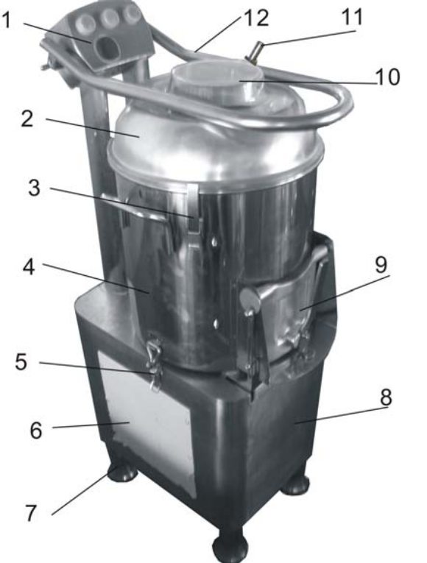
Указатель:
- панель управления с кнопками
- загрузочная воронка
- шарнир блокировки (затвора) крышки
- чаша
- шарнир блокировки (затвора) чаши
- сервисная дверца
- ножки
- корпус
- разгрузочный люк
- крышка
- водопроводный кран
- ручка
- основание со шлаковым поддоном и сетчатым фильтром

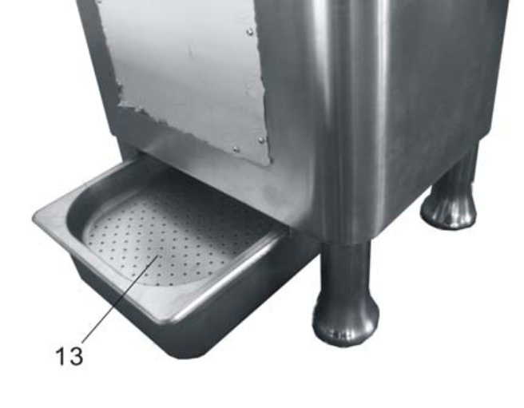
    - – Комплект поставки:
Наименование | HLP-15 | HLP-20
Машина картофелеочистительная , шт | 1 | 1
Руководство по эксплуатации, шт | 1 | 1
Разгрузочный люк, шт | 1 | 1
Сетчатый фильтр, шт | 1 | 1
Шлаковый поддон, шт | 1 | 1
Насадка для чистки овощей, шт | 1 | 1
Щетка для чистки морепродуктов, шт | 1 | 1

Глава 2 – Технические данные
  - – Габаритные размеры, вес, технические характеристики
Рис. 2 – Схемы габаритных размеров
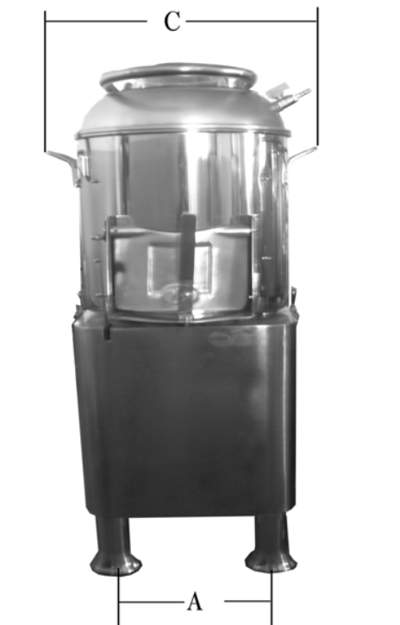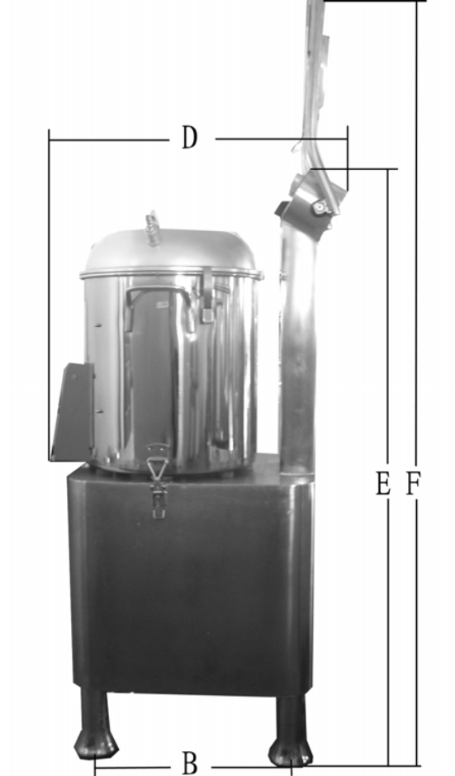

Табл. 1 – Размеры и технические характеристики

Модель |  | HLP-15 | HLP-20
Источник питания | В/Гц | 220 / 50
Потребляемая мощность | Вт | 750 | 1100
Габаритные размеры A*B | мм | 245*360 | 290*370
Габаритные размеры C*D*E | мм | 410*550*1060 | 460*590*1100
Габаритные размеры F | мм | 1490 | 1520
Вместимость (единовременная загрузка) | кг | 15 | 20
Производительность/ч | кг/ч | 300 | 400
Вес нетто | кг | 58 | 64
Двигатель | л.с. | 1 | 1
Уровень шума | дБ | ≤75 | ≤75

ВНИМАНИЕ: Электрические характеристики, к которым машина была заранее подготовлена, указаны на табличке (прикрепленной к задней части машины); перед подключением машины см. п. 4.2 «Электрические подключения».

Глава 3 – Получение машины
3.1 - Транспортировка машины
Машина покидает наш склад упакованная должным образом. Упаковка состоит из:
a) ящика деревянного;
b) самой машины;
c) данной инструкции;
d) основания с сетчатым фильтром.
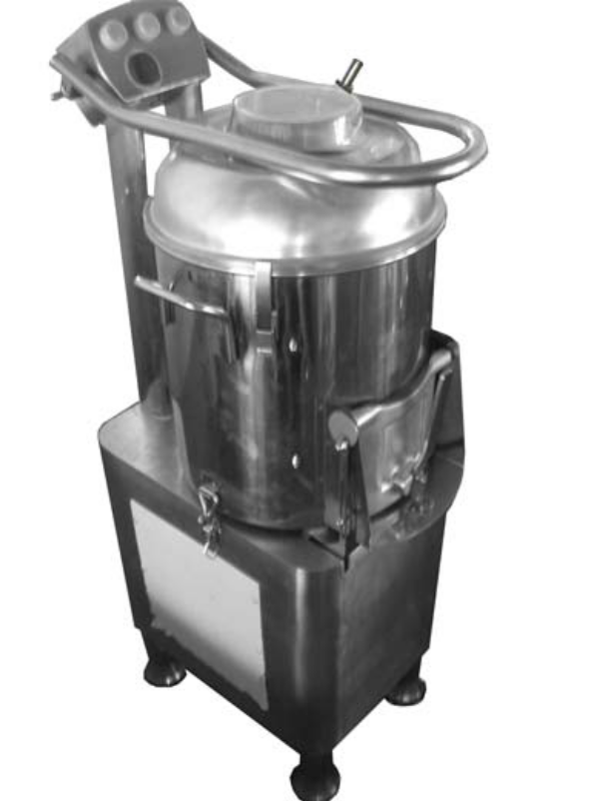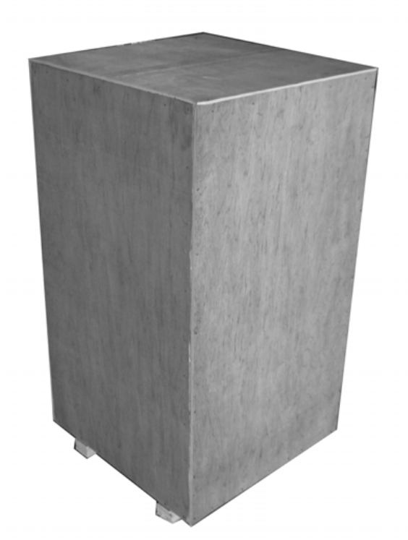
b) a)

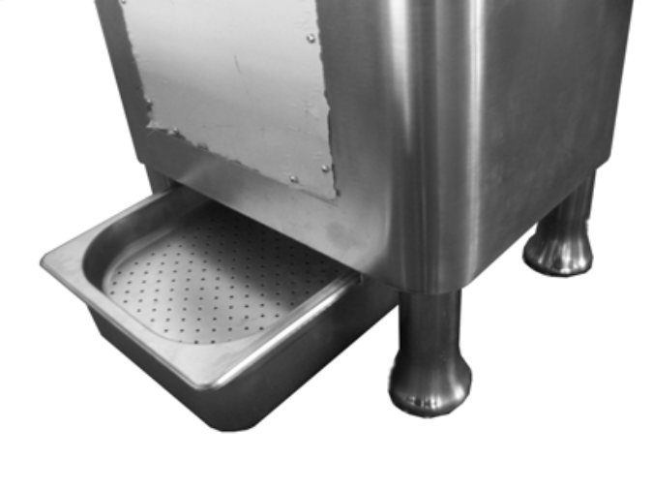
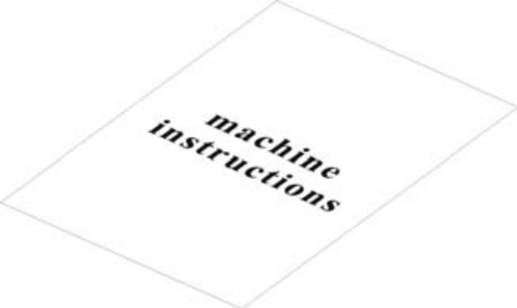
d) c)

3.2 - Проверка упаковки при получении
Когда машина получена, если на ее упаковке нет внешних повреждений, откройте ее и убедитесь, что внутри находится полный комплект.
Если на упаковке видны следы неправильного обращения, ударов или падений при доставке, необходимо уведомить транспортную компанию о наличии повреждения в течение 3 дней с даты доставки, указанной в документах, и необходимо написать подробный отчет о повреждении машины. Не нарушайте упаковку! При снятии упаковки, убедитесь, что она крепко держится в четырех опорных точках (удерживающих ее параллельно полу).
3.3 – Утилизация упаковки
Детали упаковки (картонные коробки, поддоны, пластиковые и полиуретановые ремни/накладки) произведены как твердые городские отходы, поэтому их можно легко утилизировать.
Если машина устанавливается в странах с определенными правилами, избавьтесь от упаковки в соответствии с действующими законами.

Глава 4 – Установка
4.1 – Размещение машины
При выборе места, куда будет помещена машина, необходимо учитывать габаритные размеры, следовательно, поверхности должны быть достаточно широкими, чтобы можно было поместить машину, хорошо выровненными и сухими.
Заранее спланируйте наличие сливной трубы (Ø 60 мм) под машиной и отстойника в полу или напольной решетки для сбора воды или других отходов.
Кроме того, необходимо поместить машину как можно ближе к водопроводному крану (Ø 12 мм), что позволит легко и безопасно подсоединить водопроводную трубу.
Как только машина будет установлена, продолжите ее блокировку, прикрутив к полу фланцевые ножки установочными винтами. Более того, машину необходимо размещать в помещениях с максимальной влажностью 75%, не засоленных и имеющих температуру воздуха между +5 и +25°C; в любом случае, в условиях, не приводящих к ее неисправности.
4.2 – Электрические подключения
4.2.1 – Модели HLP с однофазным двигателем
Машина оснащена кабелем питания с сечением 3х1,5 мм² и длиной 1,5 м.
Подключите машину к электроснабжению 220В/50Гц.
Кроме того, убедитесь, что информация, указанная на табличке с техническими данными и серийным номером, соответствует данным в накладной.

Рис. 5 – Табличка с техническими данными и серийным номером
Перед подключением машины к трехфазной питающей сети проверьте направление вращения насадки нажатием на кнопку START (ПУСК), затем сразу же остановите ее, нажав на кнопку STOP (СТОП).
Направление вращения насадки, которое можно увидеть через разгрузочное отверстие, должно быть против часовой стрелки. Если направление вращения неверное, измените положение двух из трех кабелей питания в штепсельной вилке или розетке.
4.4 – Эксплуатационная проверка
До перехода к тестированию, убедитесь, что верхняя крышка и разгрузочный люк хорошо закрыты, затем проверьте работу машину при помощи следующей процедуры:
- проверьте, чтобы верхняя крышка и разгрузочный люк были хорошо закрыты;
- нажмите на кнопку START (ПУСК), а затем на кнопку STOP (СТОП);
- повторите ту же операцию, проверяя, что насадка вращается против часовой стрелки (см. Рис. 3), через закрытую прозрачную верхнюю крышку;
- убедитесь, что машина остановится, работая с открытой крышкой или разгрузочным люком. А когда все будет закрыто, проверьте, возобновит ли машина свою работу при нажатии на кнопку START (ПУСК);
- чтобы выгрузить готовые продукты, откройте разгрузочный люк, удерживая его открытым правой рукой, и одновременно нажимая на кнопки OUT (ВЫХОД) и START (ПУСК) на панели управления левой рукой. Машина начнет выгружать очищенный картофель при помощи центробежной силы (см. Рис. 10).

Рис. 3 – Вращение насадки
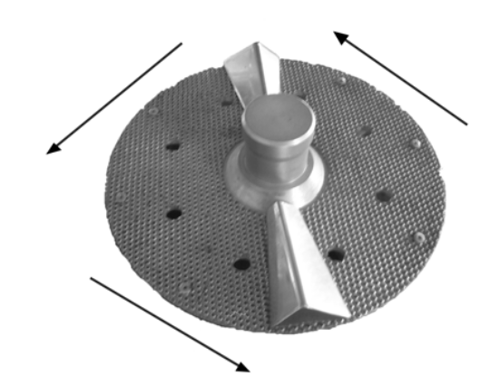
Глава 5 – Эксплуатация машины
5.1 – Органы управления
Органы управления расположены на панели управления с кнопками в верхней части машины.
- OUT (ВЫХОД) (активная)
- STOP (СТОП)
- START (ПУСК)
- TIME (ВРЕМЯ) (таймер)

5.2 – Загрузка и обработка продуктов
NB: Продукты, которые необходимо обработать, постепенно загружаются на насадку с диском через верхнюю крышку, когда двигатель выключен.

Придерживайтесь следующего порядка действий:
- загрузите продукты через верхнюю крышку и убедитесь, что разгрузочный люк хорошо закрыт;
- убедитесь, что машина не переполнена, и что уровень продуктов не заходит за пределы абразивной ленты внутри машины;
- закройте верхнюю крышку;
- включите воду, используя водопроводный кран на загрузочной воронке.

Работа машины:
- установите нужное время работы при помощи таймера (максимальное время 5 мин.);
- затем запустите машину, нажав на кнопку START (ПУСК);
- если крышка и/или разгрузочный люк случайно открыты или сдвинуты во время работы машины, она остановится. Когда они будут закрыты должным образом, нажмите на кнопку START (ПУСК);
- включите воду, используя водопроводный кран на загрузочной воронке;
- машина оснащена основанием с сетчатым фильтром, шлаковым поддоном. Во избежание вытекания воды необходимо регулярно опорожнять шлаковый поддон.

Разгрузка обработанных продуктов:
(см. Рис. 4)
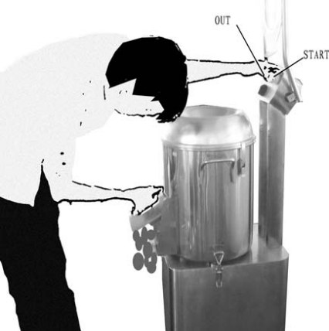
- закройте водопроводный кран и поставьте большой контейнер рядом с разгрузочным отверстием;
- чтобы выгрузить готовые продукты, откройте разгрузочный люк, удерживая его открытым правой рукой; одновременно нажмите на кнопки OUT (ВЫХОД) и START (ПУСК), при этом кнопку OUT (ВЫХОД) нажимая левой рукой. Машина начнет выгружать очищенный картофель при помощи центробежной силы;
- когда разгрузка будет завершена, машина остановится, разблокировав кнопки и разгрузочный люк.

N.B.: Избегайте проведения пустых циклов машины.

Глава 6 - Текущий уход
ВНИМАНИЕ: никогда не засовывайте руки внутрь движущейся машины.
Работы по уходу и техническому обслуживанию выполняются, только когда машина выключена, а кабель питания вынут из розетки.
6.1 – Общие рекомендации
До проведения работ по уходу за машиной, вилка кабеля питания должна быть отсоединена от сети, чтобы полностью изолировать машину.
- Машину необходимо очищать в конце каждого рабочего дня, а за всеми деталями машины (полностью съемными), которые вступают в прямой или непрямой контакт с обработанными пищевыми продуктами, необходимо тщательно ухаживать.
- Необходимо очищать как внутреннюю, так и внешнюю поверхности машины, т.к. остатки отходов могут серьезно повредить машину.
- Машину нельзя мыть при помощи моечных машин, струй воды высокого давления, щеток или чего-либо, что может повредить ее поверхность. Нельзя использовать едкие, огнеопасные или содержащие кислоту вещества.
- Если машина оснащена основанием с сетчатым фильтром, регулярно опорожняйте шлаковый поддон во избежание вытекания воды.

Рис. 5 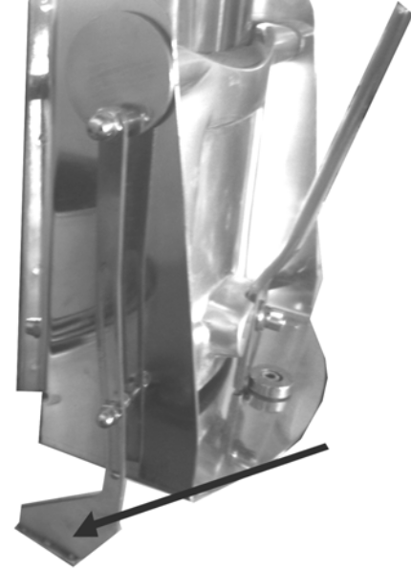

Глава 7 – Техническое обслуживание
7.1 - Общие рекомендации
Перед проведением любых работ по техническому обслуживанию необходимо отсоединить вилку из электрической розетки, чтобы полностью изолировать машину от сети.
7.2 – Приводной ремень
Ремень не нуждается в регулировке. Обычно через 3-4 года его нужно заменять. В этом случае свяжитесь с Центром технической поддержки.
7.3 – Ножки
Ножки могут изнашиваться со временем, таким образом, ухудшая устойчивость машины. Поэтому их необходимо заменять.
7.4 – Кабель питания
Регулярно проверяйте износ кабеля и связывайтесь с Центром технической поддержки для его замены.
7.5 – Внимание!
При уходе за машиной, пожалуйста, не повреждайте ее детали (Рис. 5). В случае повреждения, пожалуйста, проведите техническое обслуживание.

Глава 8 – Разборка
8.1 - Консервация машины
Если по какой-либо причине решено законсервировать машину, убедитесь в том, что ею не смогут воспользоваться: отключите вилку из розетки.
8.2 – Утилизация
Когда машину консервируют, ее можно утилизировать. Чтобы избавиться от машины должным образом, получите информацию в компании, ответственной за подобную услугу, и обратите особое внимание на материалы, использованные для производства различных деталей.
8.3 –Утилизация отходов производства электрического и электронного оборудования (WEEE) 
В соответствии с требованиями к электрически безопасной установке по переработке пищевых отходов бытового и подобного назначения, специальные требования к стандарту в электронном оборудовании относятся к ограничению использования определенных вредных для здоровья веществ.

Этот символ (перечеркнутая мусорная корзина на колесиках) на самом продукте или на его упаковке, обозначает то, что данный продукт нельзя выбрасывать вместе с остальным мусором.
Раздельный сбор мусора данного оборудования организован и регулируется производителем. Пользователь должен взять на себя ответственность связаться с производителем и последовать методу переработки отходов, которую он выбрал для раздельного сбора мусора.
Раздельный сбор и переработка Вашего ненужного оборудования во время его утилизации поможет сохранить природные ресурсы и гарантирует, что мусор будет переработан таким способом, который защитит здоровье людей и окружающую среду.

Глава 9 – Гарантийные обязательства

9.1 Фирма-производитель оборудования гарантирует надежное качество изделия при условии соблюдения технических и эксплуатационных требований, изложенных в настоящем руководстве.
9.2 Гарантия на оборудование действует в течение 6 (шести) месяцев с даты отгрузки со склада Поставщика.
9.3 Гарантия дает покупателю право на бесплатную замену или ремонт деталей и узлов, признанных неисправными по вине производителя представителями службы сервиса Поставщика.
9.4 Рекламации по качеству и комплектации принимаются в течение 2 (двух) недель с момента отгрузки оборудования со склада Поставщика.
9.5 В случае, если по заключению сервисного центра Поставщика выход из строя Товара будет признан не гарантийным случаем, то ремонт производится по расценкам сервисного центра Поставщика.
9.6 Гарантия не предоставляется на следующие расходные материалы и запасные части, подверженные износу при нормальной эксплуатации Товара:
- режущие диски, шнеки, ножи для измельчительного и режущего оборудования;
- электрические и светодиодные лампы, лампы индикации и т.п.;
- кнопки (выключатели), приводные ремни, фильтры, петли, замки;
- резиновые прокладки, уплотнители, сальники и т.п.;
- нагревательные элементы.
9.7 Изготовитель не несет ответственности за неисправности оборудования, возникшие по вине пользователя.

